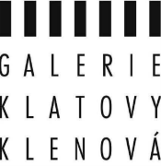

JAN KNAP
18. 6. – 20. 8. 2017
Kurátorka výstavy Lucie Šiklová

Vernisáž 17. 6. 2017 v 15.00 h
Zpěvem doprovodí Petra Kohoutová

Výstava na zámku Klenová představuje v Čechách dosud nejrozsáhlejší představení pozoruhodného díla Jana Knapa. Expozice nabízí přes 50 děl, z toho 35 maleb olejem na plátně a práce na papíře akvarelem, lavírovanou tuší a pastelem.

Jan Knap (1949) je se svým malířským přístupem mezi současnými umělci exotickým zjevením. Jeho obrazy, malované staromistrovskou technikou do posledního detailu, vycházejí z klasických kompozic a zpracovávají především jedno pro autora životně klíčové téma. Tím tématem je Ježíškovo dětství, a mýlil by se překvapivě ten, kdo by všechny ty rodinné idylické výjevy ze zahrad či interiérů plných harmonie a andělského zpěvu a housliček četl jako nadsázku. Knapova idyla však není jen o nekonečné harmonii. Při pohledu na chod svaté domácnosti, kde Panna žehlí, andělíčci pomáhají, dítě si hraje, se vluzuje otázka: co to tam za dveřmi, oknem, rohem, zdí, prostě za, ten Josef vlastně dělá?
Vrstevnatost Knapových obrazů, symboly, které si žijí svým vlastním životem, zářivá barevnost, to všechno upomíná na prerafaelitskou ideu o konci malířství s nástupem Rafaela a potřebě návratu malířství do 15. století před Rafaela do doby, kdy umělci šlo o živou víru a nikoli o uměleckost. Ostatně život Jana Knapa je také o odchodech, návratech a víře. V letech 1968 – 1969 studoval architekturu na Stavební fakultě VUT v Praze. V roce 1969 odešel do Brazílie. V roce 1971 studoval u profesora Gerharda Richtera na Akademii výtvarných umění v Düsseldorfu. Od roku 1972 žil a pracoval v New Yorku, dva roky pobýval v budhistickém klášteře. Krátký čas sloužil v americké armádě, zkoušel se prosadit jako ilustrátor, věnoval se abstraktní malbě, myl okna a dělal číšníka. V letech 1982 – 1984 studoval teologii v Římě. V letech 1984 – 1989 žil a pracoval v Kolíně nad Rýnem, v letech 1989 – 1992 v ModeněRoku 1979 s dalším českým emigrantem Milanem Kuncem a Petrem Angermannem, přáteli z Kunstakademie Düsseldorf, spoluzakládá skupinu Normal, , která se právě tak trochu po způsobu Prerafaelitů vrací k normální malbě. V Düsseldorfu, prosyceném Beuysovým konceptem, jejich návrat znamenal radikální počin, který nezůstal bez širší odborné reflexe. V Düsseldorfu, prosyceném Beuysovým konceptem, je jejich návrat k normální malbě radikálním počinem. Společně vyvinuli nový malířský jazyk, v němž se objevovaly odkazy na každodenní život v perspektivě sociální kritiky i humorné nadsázky. Zároveň objevují v podstatě již postmoderní citace a parafráze tradiční ikonografie. Vystoupení Normalu skončila, Jan Knap však navázal na společné obrazy a pokračoval od nadsázky k pravdě. Neboť v pravdě a nikoli ve snu o ní podle něj tkví skutečná idyla.
/Lucie Šiklová/

Jan Knap
8. července 1949, Chrudim

1968 - 1969 Stavební fakulta VUT v Praze, obor architektura
1971 - 1972 Kunstakademie Düsseldorf (Gerhardt Richter)
1979 Skupina Normal (Jan Knap, Peter Angermann, Milan Kunc)
1982 - 1984 Teologický seminář, Řím

Samostatné výstavy
2017 Jan Knap - obrazy, kresby a akvarely, Galerie 4MAT, Tábor
2016 Jan Knap, Prostor 228, Liberec
Jan Knap, Pozemský ráj, Galerie Pro Arte, Praha
2013 Jan Knap, Obrazy, Galerie Petr Novotný, Praha
2011 Jan Knap, Galerie Havelka, Praha
2010 Jan Knap, Obrazy, Galerie ad astra, Kuřim
Jan Knap, La metafisica del quotidiano. ZONCA & ZONCA, Milano
Jan Knap, Paintings, pastels & watercolours. Ornis A. Gallery, Utrecht, Nizozemsko
2008 Jan Knap, Galleria Civica d'Arte Moderna di Spoleto, Spoleto
Jan Knap, Opere recenti. Studio d´Arte Raffaelli, Trento
2007 Jan Knap, Galerie Caesar, Olomouc
Jan Knap, Pittura angelica, Galleria Giampiero Biasutti, Torino
Jan Knap, Obrazy, kresby, grafika. Galerie Art, Chrudim
2006 Jan Knap, Obrazy, kresby, Galerie ad astra, Kuřim
Jan Knap, I giardini degli anni felici, Galleria Il polittico, Roma (Řím)
2005 Jan Knap, Istituto Culturale Ceco (České centrum), Roma (Řím)
2004 Jan Knap, Galleria Toselli, Milano
2003 Jan Knap, 3G Arte Contemporanea, Udine
2002 Jan Knap, Studio Simonis, Paris
Jan Knap, Obrazy, kresby, grafiky. Galerie ad astra, Kuřim
2001 Jan Knap, Galleria Toselli, Milano
2000 K2. Konrad Klapheck, Jan Knap, Cà di Frà, Milano
1999 Jan Knap, „Vánoční“ (obrazy). Galerie V kapli, Bruntál
Jan Knap, Sperone – Westwater Gallery, New York
1998 Jan Knap, Tři obrazy a řada kreseb, Galerie Václava Špály, Praha
Jan Knap, Kunstverein Hof
Jan Knap, Bilder aus den Jahren 1985–98. Kunstverein Linge
Jan Knap, Studio d´Arte Raffaelli, Trento
Jan Knap, Fondazione Stelline, Milano
1997 Jan Knap, Výstavní síň Sokolská 26, Ostrava
1995 Jan Knap, Obrazy, kresby, grafika, Galerie Ruce, Praha
Art Basel (Galerie Kaess-Weiss)
Galerie Ve dvoře, Veselí na Moravě
1994 Jan Knap, Kresby, Galerie Na bidýlku, Brno
1992 Jan Knap, Galleria Toselli, Milano
1991 Jan Knap, Schilderijen - Werken op papier.Galerie Wanda Reiff, Maastricht
1990 Jan Knap:,Obrazy, Staroměstská radnice, 2. patro, Praha
Jan Knap, Galerie Bilinelii, Brussel
1989 Jan Knap, Aquarelle und Bilder. Galerie Gawlik&Schrom, Wien
Jan Knap, Galerie Ryszard Varisella, Frankfurt am Main
1988 Jan Knap, Holly Solomon Gallery, New York
Jan Knap, Galleria Toselli, Milano
Jan Knap, Galerie Wanda Reiff, Maastricht
1987 Jan Knap, Tekeningen. Galerie Wanda Reiff, Maastricht
Jan Knap, Galería La Máquina Española, Sevilla
1986 Jan Knap, Freude ist die wahrheit. Galerie Paul Maenz, Cologne
1985 Jan Knap, Galerie Ilverich, Düsseldorf
Jan Knap, Neue Bilder. Galerie Hans Jürgen Müller, Cologne

Zastoupení
Galerie Klatovy / Klenová
Muzeum umění v Olomouci,
Východočeská galerie v Pardubicích
Soukromé sbírky v Čechách a zahraničí
Galerie Klatovy / Klenová, příspěvková organizace Plzeňského kraje
Zámek Klenová 18. 6. – 20. 8. 2017
www.gkk.cz
Kurátorka výstavy: Lucie Šiklová
Grafický design: Helena Šantavá
Tisk: DRAGON PRESS s.r.o.
Instalační práce: Instalační skupina Galerie Klatovy / Klenová

Galerie Klatovy / Klenová děkuje za zápůjčky Muzeu umění v Olomouci, Východočeské galerii v Pardubicích, Fondu Pro arte a všem soukromým zapůjčitelům, bez kterých by se výstava v plánovaném rozsahu nemohla uskutečnit.

Otevřeno
červen: úterý - neděle, 9-12, 12.30-17 hod.
červenec, srpen: pondělí - neděle, 9-12, 12.30-18 hod.
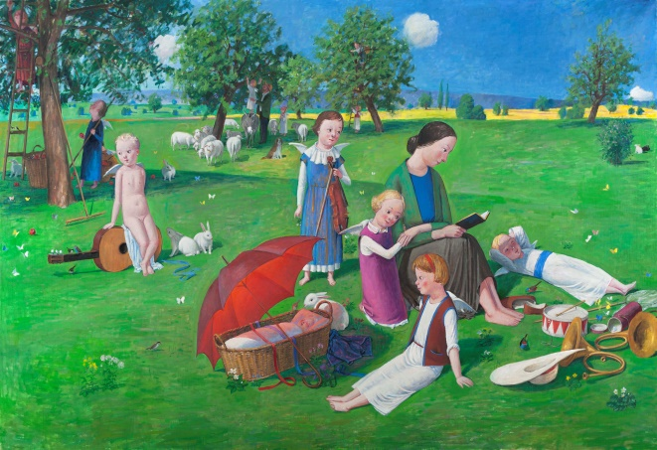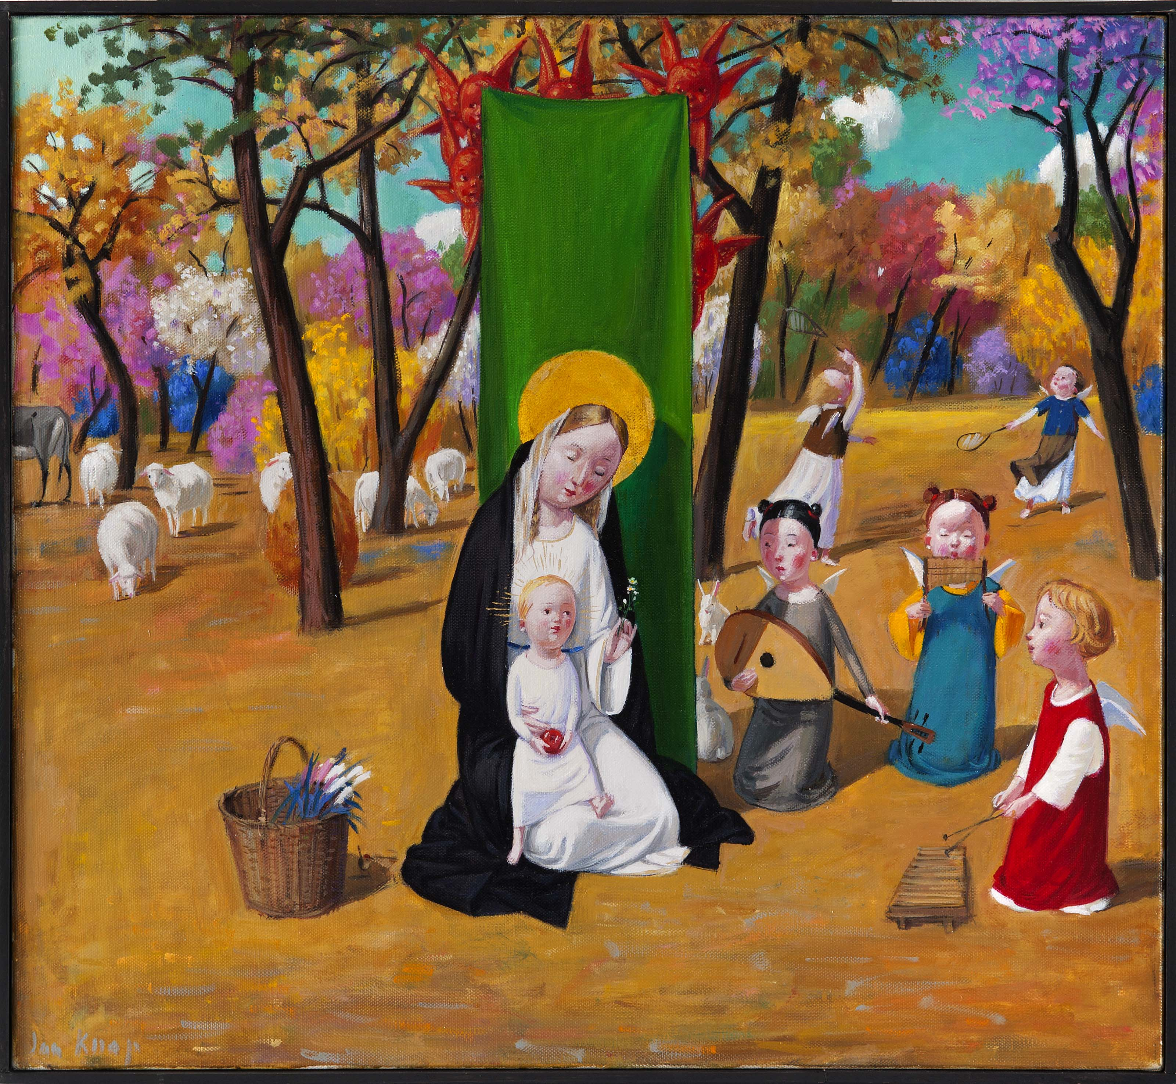
Jan Knap, 2014 - 15, olej na plátně, 175 x 200 cm, Jan Knap, 2013, olej na plátně, 50 x 56 cm,
soukromá sbírka. Foto Marcel Rozhoň soukromá sbírka. Foto Marcel Rozhoň

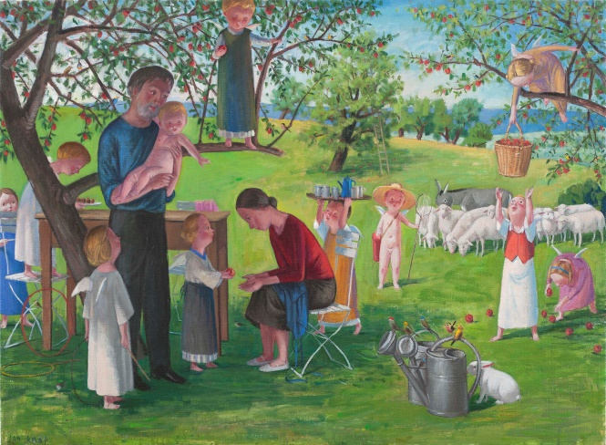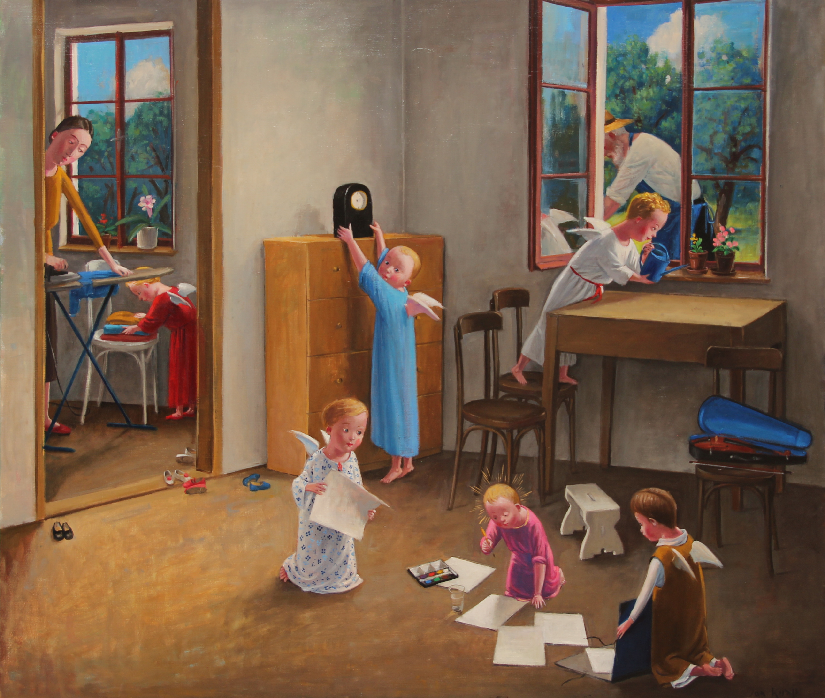
Bez názvu, 2013, nedatováno, 70 × 100 cm, olej na plátně, Bez názvu, 2014, olej, plátno, 75 x 100 cm,
soukromá sbírka, Foto Marcel Rozhoň Galerie Klatovy / Klenová. Foto Kateřina Sedláčková

Foto v tiskové kvalitě mailto:siklova@gkk.cz

http://www.gkk.cz/

